Principes 3

Dégâts 3

Statistiques cachées : 3

Expérience 3

Carte 3

Statuts 3

Villes : 4

Qal-Far 4

Qal-Chen 4

Qal-Mastrech 4

Objets 5

1- Consommables 5

2- Equipements : 5

Guide des Magies : 7

Magies Noires : 7

Magies Blanches : 7

Spécificités des gameplays 8

Rolls de protection 8

Mode Berserk 8

Style ninja 8

Astromancie 9

Démons (Démoniste uniquement) (4 Mana) 10

Combos de Samurai : 12

Invocations 12

Phoenix 12

Garuda 12

Ramuh 12

Titan 13

Shiva 13

Odin 13

Classes (PV + Endurance) 14

Guerrier 14

Évolution 14

Statistiques de base 14

Voleur 15

Évolution 15

Statistiques de base 15

Moine 16

Évolution 16

Statistiques de base 16

Mage blanc 17

Évolution 17

Statistiques de base 17

Mage noir 18

Évolution 18

Statistiques de base 18

Mage rouge 19

Évolution 19

Statistiques de base 19

Mage bleu 20

Évolution 20

Statistiques de base 20

Quêtes : 21

Soirée JDR Fantasy 22

Soirée JDR Fantasy 22

Soirée JDR Fantasy 24

Soirée JDR Fantasy 24

Principes

On roll pour toute action hors déplacement et compétences AP+ Except., si roll >1 et condition valide alors action

10 AP/perso au début

1 tour : 1 déplacement ET (1 compétence/magie OU 1 attaque OU 1 objet) + 1 AP

Déplacement :

* Aventure : dépend du roll
* Combat : 1 case/tour

Fuite : Décision commune, tout le monde roll, personne ne fait 1, si succès fin du combat

Dégâts :

Attaque normale :

Arrondi.Sup(Main stat + Weapon Stat si roll >= Weapon Stat-Mainstat + ½SubStat) + crit

Attaque magique :

Arrondi.Sup(Intelligence + Sortilège si roll >= Sortilège-Intelligence) x Faiblesse + crit

### Statistiques cachées :

Rencontre aléatoire :

(Charisme || Dextérité) + Repousse >= roll pas d’ennemi sinon nb d’ennemis = $Σ_\{Monst.\}Δ(roll-(Charisme||Dextérité)+Repousse)$

Vitesse => Dextérité de l’adversaire, régit l’ordre d’exécution des actions. Si la vitesse de l'ennemi <2 fois la dextérité totale de l’équipe, l’ennemi attaque deux fois par tour

Critique : si roll = 6, compteur = 5 + reroll en plus, repeat until not 6

Expérience

XP distribué aux survivants à la fin d’un combat

Montée de niveau : +1 stat répartissable

Carte

Accès caravane (20 golds) déplacement de ville à ville, attaque de brûleur (roll1) attaque de gobelins (2->3+Hob, 3->2 ,4->1) voyage tranquille (5-6)

Statuts

**Poison** : Dégâts continus à chaque tour. Ce statut peut être guérit par un **Antidote universel**

**Aveuglement** : Seul les rolls pairs touchent. Ce statut peut être guérit par un **Collyre**

**Mutisme** : Les compétences de Magie sont bloquées. Ce statut peut être guérit par un **Bocca**

**Fossile** : Empêche le joueur de bouger ou d’effectuer des actions jusqu’à guérissement. Ce statut peut être guérit par un **Défigeur**

## Villes :

### Qal-Far

* Guilde des voleurs (accès uniquement si voleur dans l’équipe avec la pièce marquée ou Charisme >=5) roll >= 11
  + Armes de rareté (4)
* Magasin de consommables
* Auberge
* Sanctuaire

### Qal-Chen

* Magasin de consommables
* Auberge
* Sanctuaire
* Accès au lac : Mateus le corrompu (démoniste uniquement)

Qal-Mastrech

Capitale, accès via cristal de téléportation (20 gold) débloquée après Z1,

* Quartier marchand :
  + Magasin de consommables :
    - Voir « 1- Consommables »
  + Magasin d’équipement
    - Départ :
      * Epée en fer (2),
      * Griffes de chat (Sommeil 2 tours, roll>=4) (3),
      * Marteau (3) Force > 2+rareté (1)
      * Masse d’arme (4)
      * Lance de mithril (2/2)
      * Bâton de mage (2)
      * Dagues en fer (2)
      * Arc court (3)
      * Bouclier de cuir (End+1)
    - Après Z2 :
      * Epée de mithril (4),
      * Griffes de chat (Sommeil 2 tours, roll>=4) (3),
      * Marteau (3) Force > 2+rareté (1)
      * Masse d’arme (4)
      * Bardiche (3/2)
      * Bâton de mage (2)
      * Coutelas (4)
      * Arc de chasse (4)
      * Bouclier de cuir (End+1)
    - Après Z3 :
    - Après Z4 :
    - Après Z5 :
    - Après Z6 :
* Quartier des plaisirs :
  + Voyante : (10 gold) indication sur le prochain objectif
  + Auberge : (20 gold/nuit) idem feu de camp
* Quartier des vents :
  + Sanctuaire (200 gold) priez pour l’âme des défunts (ranime un allié)
  + Guilde
    - (100 gold) location d’un PNJ classe basse
    - (200 gold) location d’un PNJ haute classe
  + Résidences PNJ
    - Alfonso : Donne des informations sur les classes hautes
    - Quartemino : parle des invocations/démons/cartes d’astromancie
    - Franny : retrouvez sa sœur dans les bois (Adrammelech)(Upgrade démoniste uniquement)

Objets :

* Revente = prix de base/2 par défaut
* Si charisme >= 6, la revente = prix d’achat
* Si charisme = 10, la revente 1.5 fois plus cher qu’au prix d’achat

Vol possible aux marchands

### 1- Consommables

* Potion (60 gold) rend 5 PV
* Potion+ (100 gold) la moitié des PV Max
* Potion X (120 gold) rend tous les points de vie
* Ether (80 gold) rend 3 de Mana
* Ether + (120 gold) rend 6 de Mana
* Ether X (160 gold) rend tous les points de Mana
* Elixir (1000 gold) rend tous les points de vie et points de mana
* Queue de phénix (500 gold) ranime un allié avec la moitié de ses PV Max
* Antidote universel (30 gold) guérit des poisons
* Collyre (30 gold) soigne “Aveuglement”
* Bocca (30 gold) soigne “Mutisme”
* Défigeur (30 gold) soigne “Fossile”
* Sérum (50 gold) guérit de toutes les altérations d’état
* Bois sec (feu de camp) : utilisable à n’importe quel moment en mode aventure, termine le tour complet de l’équipe rend les points de vie, AP et Mana, ne ranime pas les alliés morts
* Repousse (100 gold) décale les seuils de rencontres aléatoires de 1 pour 3 tours complet
* Corde Sortie (50 gold) sortie du donjon

### 2- Equipements :

Prix des équipements à l’achat = Puissance*100 gold

F - Warrior Icon Epées, portée 1: Epée en fer (2), Epée de mithril (4) , Epée Sanguine (Saignée)(5), Epée Runique (Immunité magie)(6), Diamantine (7), Vengeresse (8), (ChN) Dévoreuse Dark Weapon (enhanced effect) (10), Calamité (12), (Pal) Excalibur Light Weapon (enhanced effect)(10), Ragnarok (12)

F – Monk Icon Poings, portée 1 : Bandages (1), Griffes de chat (Sommeil 2 tours, roll>=4)(3), Poings soniques (5), Griffes infernales (7), Griffes du tigre (Paralysie 1 tour, roll>=4) (9), Main de Dieu Light Weapon (enhanced effect) (Sacré) (11)

F – Marteaux, portée 1 : Marteau (3), Marteau de guerre (5), Règle cylindrique (5), Marteau de mithril (7) Light Weapon (enhanced effect) (Sacré), Mjölnir (9) (Foudre), Héphaïstos (11) (Feu) Fire Weapon (enhanced effect)

F - Masses, portée 1 : Masse d’arme (4), Masse de bronze(6), Masse du délire (Confusion)(6), Crosse de diamant (8), Masse de Zeus (Foudre)(10), Masse de maître (12)

F/D - Lances, portée 2 : Lance de mithril(2/2), Bardiche (3/2), Obélisque(5/3), Barbe de dragon (7/4) (Foudre), Lance du Zodiaque (9/6), Gungnir Light Weapon (enhanced effect) (Sacré)(12/10)

D - Mage Icon Sceptres, portée 1 : Bâton de mage (2), Bâton doré (Argent)(3), Caducée (Esuna)(2), Sceptre Ophidien (5), Sceptre Céleste Light Weapon (enhanced effect) (7)(Sacré), Sceptre de la foi Faith (effect) (7)(Foi)

D - Katana, portée 1 : Kotetsu Dark Weapon (enhanced effect)(5), Osafune Wind Weapon (enhanced effect)(7), Murasame (9), Kiku-ichimonji Fire Weapon (enhanced effect) (Feu)(9), Murakumo (11), Masamune (12)

D - Ranger Icon Dagues, portée 1 : Dagues en fer (2), Coutelas (4), Mains gauches Wind Weapon (enhanced effect) (Vent)(5), Kukris(5), Orochi (Aveugle)(7), Dague Zorin (9)

D - Arcs, portée 3 : Arc court (3), Arc de chasse (4), Arc assassin (Aveugle)(5), Arc elfique (Touche toujours=no roll) (6), Arc d'Artémis (Crit+) (7), Sagittaire (10)

D - Boucliers : Bouclier de cuir (End+1), Targe de fer (End+2), Bouclier magique (Saignée magique) (End+2), Bouclier de diamant (End+3), Bouclier de platine (End+4), Bouclier Aegis (Immunité statuts) (End+5)

## Guide des Magies :

Tous les sorts qui ne sont pas AOE de base peuvent le devenir avec 1 Mana en plus

Pas de portée, si le roll est OK ça touche

### Magies Noires :

* [FIRE] Brasier : 1 Mana, roll Intelligence, 3 (feu)
* [WATER] Glacier : 1 Mana, roll Intelligence, 3 (glace)
* Foudre : 1 Mana, roll Intelligence, 3 (foudre)
* [FIRE] Brasier + : 1 Mana, roll Intelligence, 5 (feu)
* [WATER] Glacier + : 1 Mana, roll Intelligence, 5 (glace)
* Foudre + : 1 Mana, roll Intelligence, 5 (foudre)
* [FIRE] Brasier X : 2 Mana, roll Intelligence, 7 (feu)
* [WATER] Glacier X : 2 Mana, roll Intelligence, 7 (glace)
* Foudre X : 2 Mana, roll Intelligence, 7 (foudre)
* Morphée : Sleep (effect) 1 Mana, roll Intelligence 3 ou plus, endort pendant 2 tours
* Fièvre : Weaken (enhanced effect) 1 Mana, roll Intelligence 3 ou plus, rend confus l’adversaire, ne fonctionne pas sur les boss
* [EARTH] Séisme : AOE 3 Mana, roll Intelligence, 8 (terre)
* [WIND] Ouragan : AOE 3 Mana, roll Intelligence, 8 (vent)
* Atomnium : AOE 5 Mana, roll Intelligence, 15 Magie noire la plus puissante (neutre)
* Mort : 3 Mana, roll >= 5 Mort instantanée (ne fonctionne pas sur les boss)
* Célérité Haste (enhanced effect) 2 Mana, deux actions pendant 3 tours
* Fureur Lucid War II (enhanced effect) 2 Mana, Force+2 mais attaque normale obligatoire pdt 2 tours
* Rage : Lucid War (enhanced effect) 1 Mana, Force+1 mais attaque normale obligatoire pdt 2 tours
* Renvoi : 1 Mana, Fuite forcée en combat, corde de sortie en mode aventure
* Saignée : Drain (enhanced effect) 1 Mana, +perso./- adv. Endurance fois roll
* Supplice : 2 Mana, Bio (enhanced effect) Poison, roll 6 pour mort instantanée (ne fonctionne pas sur les boss)
* [DARK] Ténèbres : 1/2 des PV, PV Max/2
* Toxine : 2 Mana, Bio (enhanced effect) Poison (Adrammelech)

### Magies Blanches :

* Soin : 1 Mana, roll intelligence >= 2, 3 PV
* [LIGHT] Lumen : 1 Mana, roll Intelligence, 3 (Sacré - Mort vivant)
* Grâce : Regen (enhanced effect) 1 Mana, roll intelligence >= 2, 1 PV/tour pendant 3 tours
* Soin + : 2 Mana, roll intelligence >= 3, 7 PV
* [LIGHT] Lumen + : 1 Mana, roll Intelligence, 5 (Sacré - Mort vivant)
* Grâce + : Regen (enhanced effect) 2 Mana, roll intelligence >= 2, 2 PV/tour pendant 4 tours
* Soin X : 3 Mana, roll intelligence >= 4, 15 PV
* [LIGHT] Lumen X : 2 Mana, roll Intelligence, 7 (Sacré - Mort vivant)
* Grâce X : Regen (enhanced effect) 3 Mana, roll intelligence >= 4 3 PV/tour pendant 5 tours
* Esuna : 2 Mana, soigne les altérations de status
* Vie : 3 Mana, ramène un allié à la vie avec 5 PV
* Dissipation : 2 Mana, enlève les statuts adverses
* Barrière : 1 Mana, protège des altérations de statuts pendant 3 tours
* Garde : Barrier (enhanced effect) 1 Mana, +2 Endurance pendant 3 tours
* [LIGHT] Sidéral : 4 Mana, roll Intelligence, 10 Magie blanche la plus puissante (Sacré)

## Spécificités des gameplays

### Rolls de protection

Les rolls de protection sont accessibles à la classe Guerrier. Avec la compétence Bouclier impénétrable active lorsqu’un allié se fait cibler par des dégâts, le Guerrier peut lancer le dé de protection pour échanger sa place avec l’allié et annulé les dégâts reçus si le roll est d’au moins 5. (1/3 de protection)

Lorsque le Guerrier évolue en Paladin il peut lancer un dé supplémentaire. La somme des dés doit être d’au moins 6. (13/18 soit 2.165 plus de chance de roll une protection)

### Mode Berserk

Le mode Berserk est débloqué si le guerrier évolue en Berseker. Celui-ci tient ses armes à deux mains, doublant ainsi leur attaque (Arme de portée 1, Weapon Substat = Weapon Stat)

En contrepartie, il ne peut plus porter de bouclier ou accéder à la compétence Bouclier impénétrable.

Lorsque le Berseker reçoit une attaque, un marqueur de dégâts est ajouté sur sa carte. Les marqueurs multiplient les dégâts infligés (après calcul)

### Style ninja

Dégâts élémentaires = 5 * faiblesse

Doton : Dégâts de Terre préparés dans un parchemin

Katon : Dégâts de Feu préparés dans un parchemin

Raiton : Dégâts de Foudre préparés dans un parchemin

Hyuton : Dégâts de Glace réparés dans un parchemin

Futon : Dégâts de Vent préparés dans un parchemin

Bushin : Invoque un clone depuis un parchemin qui peut encaisser une attaque à votre place

Shuriken Fuma : Invoque un shuriken géant qui s’envole pour frapper l’ennemi éloigné et tout sur son passage (3 cases)

Ichijin : Plonge en avant d’une case pour attaquer l’adversaire

Shousen : Le froid de la mort s’empare de la lame. Attaque chargée de l’élément Glace

Hossha: Frappe l’ennemi avec la peur de la mort, celui-ci recule. Attaque chargée de l’élément Glace

Frappes fatales : Coup critique instantané

### Astromancie

Les cartes d’astromancie sont débloquées si le mage blanc évolue en Astromancien.

Les cartes du jeu sont :

|  |  |  |
| --- | --- | --- |
|  | **La Balance** | Octroie un bonus de Dextérité de 2  Octroie un sceau Soleil |
|  | **La Flèche** | Octroie un bonus de portée de 2  Octroie un sceau Lune |
|  | **L'Épieu** | Octroie un bonus de Force de 2  Octroie un sceau Etoile |
|  | **Le Tronc** | Soin + garanti sur un allié  Octroie un sceau Soleil |
|  | **L'Aiguière** | Octroie un bonus de Mana de 2  Octroie un sceau Lune |
|  | **La Tour** | Octroie un bonus d’Endurance de 2  Octroie un sceau Etoile |
|  | **Le Roi des couronnes** | Attaque magique neutre (8)  = 0 sc. Coeff. x 1  = 1 sc. Coeff. x 1,2  = 2 sc. Identiques Coeff. x 1,5  = 3 sc. Identiques Coeff. x 2 |
|  | **La Reine des couronnes** | = 0 sc. Soin  = 1 sc. Soin (AOE)  = 2 sc. Soin + (AOE)  = 3 sc. Soin X (AOE)  > 3 sc. Potion X (AOE) |

**Arcane mineure :** permet de tirer immédiatement le roi ou la reine des couronnes

**Exaltation** : Augmente toutes les stats de 1 de pendant 3 tours

**Arcane majeure** : Octroie 3 sceaux de votre choix et tire parmi le roi ou la reine des couronnes

**Le Mat** : Tirer une carte d’astromancie jusqu’à titrer le Roi ou la Reine des couronnes

**Dévoilement** : permet de consulter et réarranger les trois prochaines cartes et de tirer la première. (Les cartes ainsi tirées sont remises au fond du paquet)

### Démons

Les démons sont amenés sur le terrain à la place de leur démoniste. Ils ne possèdent pas de PV, leur endurance agit comme un compteur de tour de présence. Les démons ne se déplacent pas et agissent pendant un nombre de tour maximum prédéterminé. Si des dégâts leur sont infligés, ils perdent 1 point d’endurance par attaque diminuant ainsi le nombre de tour maximum.

Les démons sont débloqués par pacte. Leur appel coute 4 de Mana.

|  |  |  |  |
| --- | --- | --- | --- |
|  | Disponible avec la quête “Une pêche miracle” à Qal-Chen  **Mateus, Le Corrompu :**   * Force 3 * Endurance 4 * Intelligence 6 | | |
| A l’invocation (Tour 1) | Dégât de glace à tous les ennemis (6) | | |
| Tour 2 | Attaque mono-cible normale, portée 3, dégât 5 | | |
| Tour 3 | Soin + (AOE), portée 10 | | |
| Tour 4 | Congélation, Attaque mono-cible glace, portée 12, dégâts 6 | | |
| Tour 5 | Onde glaciale, Attaque AOE de glace, portée 12, dégâts 11 | | |
|  | | Disponible en haut de la tour du Serment  **Bélias, le Titan :**   * Force 2 * Endurance 3 * Intelligence 6 | |
| A l’invocation (Tour 1) | | Dégât de feu à tous les ennemis (6) | |
| Tour 2 | | Attaque mono-cible normale, portée 3, dégât 5 | |
| Tour 3 | | Combustion, Attaque mono-cible de feu, portée 12, dégâts 6 | |
| Tour 4 | | Flammes de l’enfer, Attaque AOE de feu, portée 12, dégâts 10 | |
|  | Disponible avec la quête “Trouvez le Kidnappeur” Forêt des soupirs  **Adrammelech, Le Grand Courroux :**   * Force 3 * Endurance 5 * Intelligence 6 | | |
| A l’invocation (Tour 1) | Dégât de foudre à tous les ennemis (6) | | |
| Tour 2 | Soin X (AOE), portée 10 | | |
| Tour 3 | Foudre + (AOE), portée 10 | | |
| Tour 4 | Toxine (AOE), portée 10 | | |
| Tour 5 | Fulguration, Attaque mono-cible de foudre, portée 12, dégâts 7 | | |
| Tour 6 | Foudre du jugement, Attaque AOE de foudre, portée 12, dégâts 12 | | |
|  |  | | |
|  |  | | |
|  | Disponible en examinant l’écroulement rocheux dans la vallée des cendres  **Hashmal, Le Grand Ordonnateur :**   * Force 5 * Endurance 3 * Intelligence 6 | | |
| A l’invocation (Tour 1) | Dégât de terre à tous les ennemis (6) | | |
| Tour 2 | Attaque mono-cible normale, portée 3, dégât 3 | | |
| Tour 3 | Rocher, Attaque mono-cible de terre, portée 12, dégât 9 | | |
| Tour 4 | Colère de Gaïa, Attaque AOE de terre, portée 12, dégât 15 | | |
|  | Disponible dans la caverne derrière la porte de sang  **Zéromus, Le Condamnateur :**   * Force 5 * Endurance 2 * Intelligence 9 | | |
| A l’invocation (Tour 1) | Dégât à tous les ennemis (6) | | |
| Tour 2 | Puits gravitationnel, Attaque mono-cible, portée 12, dégâts 2xPV Max-PV restants | | |
| Tour 3 | Big-bang, Attaque AOE neutre, portée 12, dégâts 5xPV Max-PV restants | | |
|  | | | Disponible via la quête “Les voies du seigneur sont impénétrables”  **Ultima, le Grand Séraphin :**   * Force 2 * Endurance 2 * Intelligence 6 |
| A l’invocation (Tour 1) | | | Dégât magique neutre à tous les ennemis (6) |
| Tour 2 | | | Aérolithe, Attaque mono-cible magique neutre, portée 12, dégât 18 |
| Tour 3 | | | Météore, Attaque AOE magique neutre, portée 12, dégât 25 |

### Combos de Samurai :

Le samouraï débloque le passif Bushido lui permettant d’enchainer plusieurs compétences d’AP qu’il débloque au fur et à mesure qu’il monte de niveau. Elles dévient du style Hissatsu, de mise à mort spéciale :

* Hissatsu : Gyôten 1 AP : Se rapproche instantanément d’un ennemi pour l'attaquer
* Hissatsu : Yaten 1 AP, Frappe puis s’éloigne d’une case d’un ennemi
* Hissatsu : Shinten 1 AP : Attaque puissante sur la cible
* Hissatsu : Kyûten 1 AP : Attaque circulaire touchant tous les ennemis autour de 2 cases
* Hissatsu : Guren 1 AP : Attaque en ligne droite sur 5 cases

La compétence Zeninage est extrêmement puissante et ses dégâts se basent sur ... l’argent mis en jeu. L’utilisateur de cette technique sacrifie donc ses golds afin de pourfendre ses adversaires et de les envoyer potentiellement immédiatemment dans l’au-delà s’il est assez riche.

### Invocations

Lors d’une invocation, le lanceur possède la créature, son endurance est restaurée. Il n’a plus accès à ses compétences d’origine. Il possède 10 points de transe (TP) pour utiliser les compétences de l’invocation. L’invocation se termine si le lanceur n’a plus de PV ou de TP. Au moins 1 TP/Tour.

Les dégâts des compétences sont calculés sur la base de l’intelligence de l’invocateur (Intelligence x Dégâts de la compétence x Faiblesse).

#### [FIRE] Phoenix

|  |  |  |
| --- | --- | --- |
|  | Compétences | TP |
| Eclipse de Phoenix | Se déplace instantanément sur la case en face de l’ennemi visé | 0,5 |
| Cyclone écarlate | Attaque magique de feu (AOE) (4) | 3 |
| Onde incendiaire | Attaque magique de feu monocible (3) Erige une barrière qui bloque les dégâts magiques au tour suivant. Portée 4 | 2 |
| Feu résurrecteur | Attaque magique de feu (AOE) (11) et applique un Soin + sur les alliés | Tous |

#### [WIND] Garuda

|  |  |  |
| --- | --- | --- |
|  | Compétences | TP |
| Etreinte de Garuda | Attire l’ennemi visé sur la case la plus proche | 0,5 |
| Rapacité | Attaque magique de vent (2) et pousse les ennemis sur trois cases en avançant | 2 |
| Virevolte captivante | Attaque magique de vent monocible (4) | 3 |
| Rafale aérienne | Attaque magique de vent (AOE) (10) qui regroupe les ennemis au loin | Tous |

#### Ramuh

|  |  |  |
| --- | --- | --- |
|  | Compétences | TP |
| Justice de Ramuh | Permet de poser 10 dégâts nets sur chaque ennemi | 1 |
| Tempête de foudre | Attaque magique de foudre monocible (7) | 4 |
| Tonnerre grondant | Attaque magique de foudre monocible qui frappe les ennemis sur le chemin (6) | 3 |
| Foudre du jugement | Attaque magique de foudre (AOE) (12) | Tous |

#### [EARTH] Titan

|  |  |  |
| --- | --- | --- |
|  | Compétences | TP |
| Blocage de Titan | Prend une position défensive qui bloque les dégâts ce tour | 1 |
| Crochet tellurique | Attaque magique de terre monocible (7) | 4 |
| Tumulte | Attaque magique de terre (AOE) (6) | 3 |
| Fureur tellurique | Attaque magique de terre (AOE) (11) qui aligne les ennemis au loin | Tous |

#### [WATER] Shiva

|  |  |  |
| --- | --- | --- |
|  | Compétences | TP |
| Glissé de Shiva | Se déplace instantanément sur la case en face de l’ennemi visé et le paralyse ce tour | 0,5 |
| Eruption de glace | Attaque magique de glace (3) qui pousse les ennemis d’une case. Portée 3 | 3 |
| Frimas frigorifiant | Attaque magique de glace (AOE) qui rapproche les ennemis d’une case (3) | 2 |
| Poussière de diamant | Attaque magique de glace (AOE) (11) et Paralyse les ennemis touchés | Tous |

#### [DARK] Odin

|  |  |  |
| --- | --- | --- |
|  | Compétences | TP |
| Lame d’Odin | Permet de poser 10 dégâts nets sur chaque ennemi | 0,5 |
| Prestesse pérenne | Annule les dégâts du tour précédent | 0,5 |
| Danse des lames | Attaque de ténèbres (AOE) (7) | 4 |
| Zantetsuken | Attaque magique de ténèbres (AOE) (15) | Tous |

Classes (PV + Endurance)

### Guerrier

|  |  |  |  |
| --- | --- | --- | --- |
| Évolution  * Paladin (+3 Mana)   *Protection divine* : Double les rolls de protection   * Berseker (-1 d’intelligence/+2 Mana)   *Armement furieux :*   * Plus de bouclier (bouclier impénétrable inactivable * Toutes les armes de portée = 1 ont leur attaque doublée)  Statistiques de base  * F - Force : 2/10 * D - Dextérité : 1/10 * E - Endurance : 3/10 * M - Mana : 0/10 * I - Intelligence : 0/10 * P - Perception : 1/10 * C - Charisme : 1/10 | |  | |
| Armes : | Warrior Icon Epées, Katanas, Lances, Marteaux, Masses | |  |
| Niveau | Compétence/Magie | | Objet |
| 1 | Bouclier impénétrable 1AP (+3 endu/3 tours) permet les rolls de protection si actif | | Epée en fer, Bouclier de cuir, 50 coins |
| 5 | Cri de guerre 1AP (Taunt (effect) Aggro 5 tours) | |  |
| 7 | Percée 1AP (dégât d’arme seul x2 et garanti) | |  |
| 10 | Allonge 1AP (2 cases) | |  |
| 12 | Frappe tournoyante 2AP (AOE) dégât d’arme -2 | |  |
| 15 | Rétribution 3AP (Main stat + endurance) | |  |
| 18 | Frappe mystique^ 1AP, +2xMana post cond. | |  |
| 20 | (Pal) Soin+ (Ber.) *Double armement* | |  |
| 21 | (Pal) Lumen (Ber.) Marque du démon (-1PV = +2 tokens) | |  |
| 24 | (Pal) Garde (Ber.) Saignée (1 Mana, +p/-a Endu) | |  |
| 26 | (Pal) Grâce + (Ber.) Rage (Force+ mais attaque) | |  |
| 28 | (Pal) Lumen + (Ber.) Ténèbres (1/2 des PV, PV/2) | |  |
| 30 | (Pal) Esuna (Ber.) Fureur (Force++ mais attaque) | |  |

### Voleur

|  |  |  |  |
| --- | --- | --- | --- |
| Évolution  * Assassin (+2 Intelligence/+2 Mana)   *Marcheur des ombres* (Snipe (enhanced effect) +Crit constamment actif)   * Ninja (+2Dex, -1 Endurance + 5 Objets/feu de camp)  Statistiques de base  * F - Force : 0/10 * D - Dextérité : 2/10 * E - Endurance : 1/10 * M - Mana : 1/10 * I - Intelligence : 0/10 * P - Perception : 3/10 * C - Charisme : 1/10 | |  | |
| Armes : | Ranger Icon Dagues, Arcs, Katanas | |  |
| Niveau | Compétence/Magie | | Objet |
| 1 | Vol (3 ou plus) ou 1 AP | | Dague en fer, Pièce marquée |
| 5 | Pas de l'Ombre 1 Mana, Snipe (enhanced effect) annulé si touché | |  |
| 7 | Frappe empoisonnée (>=4 Dex) | |  |
| 10 | Vortex 2 AP (AOE) dégât d’arme -2 | |  |
| 12 | Frappe critique 2AP attaque normale + 1 crit (roll) | |  |
| 15 | Précision mortelle^ 1AP (Snipe (enhanced effect) +Crit 2 tours) | |  |
| 18 | Volée de coup 2AP (x1,5 dégats) | |  |
| 20 | (Ass) Foudre (Nin) Hossha (Glace) | |  |
| 21 | (Ass) Célérité (Nin) Ichijin | |  |
| 24 | (Ass) Glace (Nin) Shousen (Glace) | |  |
| 26 | (Ass) 2AP Invisibilité^ (++Crit 2 tours) (Nin) +1 objet | |  |
| 28 | (Ass) Mutisme (Nin) Jubaku (+2 tours de statuts adv.) | |  |
| 30 | (Ass) 2AP Assassinat (Nin) 2AP Frappe fatale | |  |

### Moine

|  |  |  |  |
| --- | --- | --- | --- |
| Évolution  * Maître (+1 Dex + 1 Endurance, +2 Charisme)   *Pied véloce* : Peut se déplacer de deux cases durant un combat   * Hermite (+2 Mana)   *Sennin* : Récupère 1 PM à chaque tour Statistiques de base  * F - Force : 4/10 * D - Dextérité : 1/10 * E - Endurance : 2/10 * M - Mana : 1/10 * I - Intelligence : 0/10 * P - Perception : 0/10 * C - Charisme : 0/10 | |  | |
| Armes : | Monk Icon Poings, Masses, Marteaux | |  |
| Niveau | Compétence/Magie | | Objet |
| 1 | Concentration Converti AP en Mana (lim Max) | | Bandages, 20 coins |
| 5 | Frappe chi 1 Mana, attaque normale + Mana Max | |  |
| 7 | Mantra 1 Mana, Endurance x 2 pendant 5 tours | |  |
| 10 | Pied glissé, 1 AP 2 cases | |  |
| 12 | Force karmique 1AP attaque normale + PV perdus | |  |
| 15 | Ruée de coups 2 AP, 2 roll d’attaques normales | |  |
| 18 | Chakra 1 Mana, enlève un statut perso | |  |
| 20 | (Maître) Double uppercuts 1AP+1Mana (WSx2)  (Her) Contrôle mental 2 Mana, déplace un ennemi comme son pion ce tour et attaque. | |  |
| 21 | (Maître) Poing d’acier 1 Mana (2 tours dég x2,5) (Her) Sleep (effect) Sommeil AOE, 3 Mana, tous les ennemis dorment ce tour | |  |
| 24 | (Maître) Moulin 2AP+1M 2 cases autour WSS=WS  (Her) Brise garde, 2Mana (Debarrier (effect) DEF-, Debrave (enhanced effect) ATK-, Crit+, 2 tours) | |  |
| 26 | (Maître) Voie du guerrier (self, ++Crit 1 tour)  (Her) Voie de la faiblesse, 1AP, oblige les ennemis à s’éloigner et inflige Mutisme | |  |
| 28 | (Maître) Frappe Xiang-Si 2AP roll + MSx4  (Her) Toxine, 2 Mana | |  |
| 30 | (Maître)  (Her) Aggravement 1 AP (ATK normale * 1.2/statut) | |  |

### Mage blanc

|  |  |  |  |
| --- | --- | --- | --- |
| Évolution  * Sage Blanc (+2 Mana, +1 Intelligence, +1 Charisme) *Dual Cast*, lancer deux sorts par tour * Astromancien (+1 Mana, +1 Intelligence, +2 Perception) | | | |
| Statistiques de base  * F - Force : 0/10 * D - Dextérité : 0/10 * E - Endurance : 1/10 * M - Mana : 3/10 * I - Intelligence : 2/10 * P - Perception : 1/10 * C - Charisme : 0/10 | |  | |
| Armes : | Marteaux, Mage Icon Sceptres | |  |
| Niveau | Compétence/Magie | | Objet |
| 1 | Soin | | Bâton de mage, 10 coins |
| 5 | Garde | |  |
| 7 | Lumen | |  |
| 10 | Grâce | |  |
| 12 | Soin + | |  |
| 15 | Lumen + | |  |
| 18 | Barrière | |  |
| 20 | (SB) Soin X, Esuna (Astr.) Tirage 2 AP | | (Astr.) Jeu d’astromancie |
| 21 | (SB) Lumen X (Astr.) Arcane mineure 2 AP | |  |
| 24 | (SB) Grâce X (Astr.) Exaltation 2 AP | |  |
| 26 | (SB) Dissipation (Astr.) Arcane majeure 3 AP | |  |
| 28 | (SB) Vie (Astr.) Le Mat 3 AP | |  |
| 30 | (SB) Sidéral (Astr.) Dévoilement | |  |

### Mage noir

|  |  |  |  |
| --- | --- | --- | --- |
| Évolution  * Sage Noir (+2 Mana, +1 Intelligence, +1 Charisme) *Dual Cast*, lancer deux sorts par tour * Démoniste (+4 Mana, -1 Intelligence, -1 Perception, +2 Charisme) | | | |
| Statistiques de base  * F - Force : 0/10 * D - Dextérité : 1/10 * E - Endurance : 1/10 * M - Mana : 2/10 * I - Intelligence : 2/10 * P - Perception : 2/10 * C - Charisme : 0/10 | |  | |
| Armes : | Ranger Icon Dagues, Mage Icon Sceptres | |  |
| Niveau | Compétence/Magie | | Objet |
| 1 | Brasier, Foudre | | Bâton de mage, 10 coins |
| 5 | Morphée, Fièvre | |  |
| 7 | Glacier, Rage | |  |
| 10 | Brasier+ | |  |
| 12 | Foudre+ | |  |
| 15 | Glacier+ | |  |
| 18 | Célérité | |  |
| 20 | (SN) Brasier X, Supplice (Dem.) Nouveau pacte | |  |
| 21 | (SN) Renvoi, Foudre X (Dem.) Nouveau pacte | |  |
| 24 | (SN) Glacier X, Mort (Dem.) Nouveau pacte | |  |
| 26 | (SN) Fureur (Dem.) Nouveau pacte | |  |
| 28 | (SN) Séisme, Ouragan (Dem.) Nouveau pacte | |  |
| 30 | (SN) Atomnium (Dem.) Nouveau pacte | |  |

### Mage rouge

|  |  |  |  |
| --- | --- | --- | --- |
| Évolution  * Sage rouge (+1 Force, +1 Dex, +1Mana, +1 Intelligence, +1 Charisme) | | | |
| *Dual Cast :* lancer deux sorts par tour   * Samurai (+3 Dextérité, +2AP)   *Bushido :* permet d’utiliser des combos de compétences Statistiques de base  * F - Force : 1/10 * D - Dextérité : 1/10 * E - Endurance : 1/10 * M - Mana : 1/10 * I - Intelligence : 2/10 * P - Perception : 2/10 * C - Charisme : 0/10 | |  | |
| Armes : | Katanas, Marteaux, Masses, Mage Icon Sceptres | |  |
| Niveau | Compétence/Magie | | Objet |
| 1 | Brasier | | Bâton de mage, 10 coins |
| 5 | Soin Foudre | |  |
| 7 | Glacier | |  |
| 10 | Brasier + | |  |
| 12 | Garde, Foudre + | |  |
| 15 | Lumen, Glacier + | |  |
| 18 | Grâce | |  |
| 20 | (SR) Soin +, Brasier X (Sam.) Hissatsu : Gyôten 1 AP | |  |
| 21 | (SR) Lumen +, Foudre X (Sam.) Hissatsu : Yaten 1 AP | |  |
| 24 | (SR) Grace +, Glacier X (Sam.) Hissatsu : Shinten 1 AP | |  |
| 26 | (SR) Soin X, Lumen X (Sam.) Hissatsu : Kyûten 1 AP | |  |
| 28 | (SR) Renvoi (Sam.) Hissatsu : Guren 1 AP | |  |
| 30 | (SR) Grâce X, Séisme, Ouragan (Sam.) Zeninage | |  |

### Mage bleu

Possède 10 slots d’apprentissages pour les ennemis du bestiaire accessible

|  |  |  |  |
| --- | --- | --- | --- |
| Évolution  * Sage bleu 5 slots supplémentaires (+1 toutes les stats) * Invocateur (+2 Mana, +2 Intelligence)  Statistiques de base  * F - Force : 1/10 * D - Dextérité : 2/10 * E - Endurance : 1/10 * M - Mana : 0/10 * I - Intelligence : 2/10 * P - Perception : 2/10 * C - Charisme : 0/10 | | |  |
| Armes : | Warrior Icon Epées, Marteaux, Masses, Mage Icon Sceptres |  | |
| Niveau | Compétence/Magie | Objet | |
| 1 | Acuité (roll perception >=2) | Bestiaire Rank 1-2, 20 coins | |
| 5 |  |  | |
| 7 |  |  | |
| 10 |  | Bestiaire Rank 3 | |
| 12 |  |  | |
| 15 |  | Bestiaire Rank 4 | |
| 18 |  |  | |
| 20 | (Inv.) Phénix | Bestiaire Rank 5 (Sage Bleu) | |
| 21 | (Inv.) Garuda |  | |
| 24 | (Inv.) Ramuh |  | |
| 26 | (Inv.) Titan | Bestiaire Rank 6 (Sage Bleu) | |
| 28 | (Inv.) Shiva |  | |
| 30 | (Inv.) Odin |  | |

## Quêtes :

“Une pêche miraculeuse” :

* Disponibilité : Avoir un démoniste dans son équipe
* Parlez aux différents PNJ à Qal-Chen à propos du mal qui semble hanter le lac, récupérer l’embarcation du pécheur et aller pêcher
* Récompense : Mateus le corrompu

“Trouvez le kidnappeur” :

* Disponibilité : Avoir un démoniste dans son équipe
* Parlez à Franny dans le quartier des vents à Qal-Mastrech
* Récompense : Adrammelech, le Grand Courroux

“Les voies du seigneur sont impénétrables” :

* Disponibilité, une fois tous les démons recrutés (exception, Zeromus)
* Parlez à la voyante pour obtenir la clef de la salle de voyance, au château, utiliser la clef pour ouvrir la salle
* Récompense : Ultima, le Grand Séraphin

# Soirée JDR Fantasy

Nom du joueur : __________________________________________________________________

Classe choisie : __________________________________________________________________

|  |  |  |
| --- | --- | --- |
| Armes : |  |  |
| Niveau | Compétence/Magie | Objet |
| 1 |  |  |
| 5 |  |  |
| 7 |  |  |
| 10 |  |  |
| 12 |  |  |
| 15 |  |  |
| 18 |  |  |
| 20 |  |  |
| 21 |  |  |
| 24 |  |  |
| 26 |  |  |
| 28 |  |  |
| 30 |  |  |

8<----------------------------------------------------------------------------------------------------------------------------------

# Soirée JDR Fantasy

Nom du joueur : ___________________________________________________________________

Classe choisie : ___________________________________________________________________

|  |  |  |
| --- | --- | --- |
| Armes : |  |  |
| Niveau | Compétence/Magie | Objet |
| 1 |  |  |
| 5 |  |  |
| 7 |  |  |
| 10 |  |  |
| 12 |  |  |
| 15 |  |  |
| 18 |  |  |
| 20 |  |  |
| 21 |  |  |
| 24 |  |  |
| 26 |  |  |
| 28 |  |  |
| 30 |  |  |

|  |  |  |
| --- | --- | --- |
|  |  |  |
|  |  |  |
|  |  |  |

# Soirée JDR Fantasy

Nom du joueur : __________________________________________________________________

Classe choisie : __________________________________________________________________

|  |  |  |
| --- | --- | --- |
| Armes : |  |  |
| Niveau | Compétence/Magie | Objet |
| 1 |  |  |
| 5 |  |  |
| 7 |  |  |
| 10 |  |  |
| 12 |  |  |
| 15 |  |  |
| 18 |  |  |
| 20 |  |  |
| 21 |  |  |
| 24 |  |  |
| 26 |  |  |
| 28 |  |  |
| 30 |  |  |

8<----------------------------------------------------------------------------------------------------------------------------------

# Soirée JDR Fantasy

Nom du joueur : ___________________________________________________________________

Classe choisie : ___________________________________________________________________

|  |  |  |
| --- | --- | --- |
| Armes : |  |  |
| Niveau | Compétence/Magie | Objet |
| 1 |  |  |
| 5 |  |  |
| 7 |  |  |
| 10 |  |  |
| 12 |  |  |
| 15 |  |  |
| 18 |  |  |
| 20 |  |  |
| 21 |  |  |
| 24 |  |  |
| 26 |  |  |
| 28 |  |  |
| 30 |  |  |

       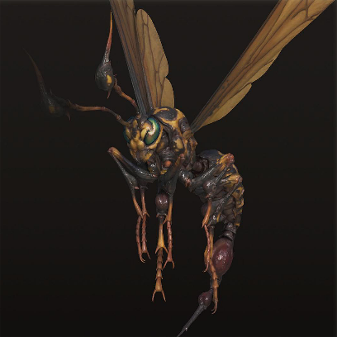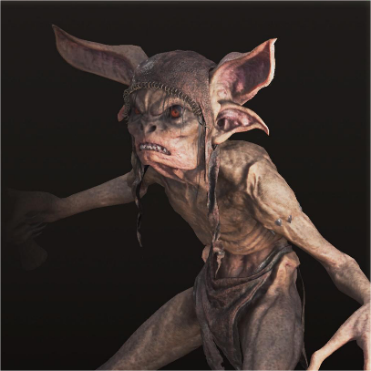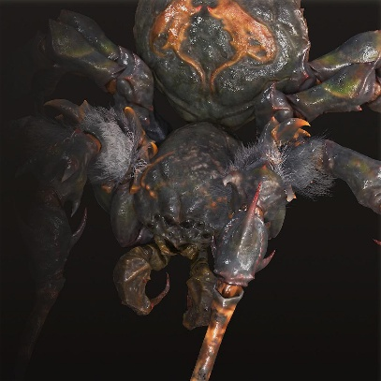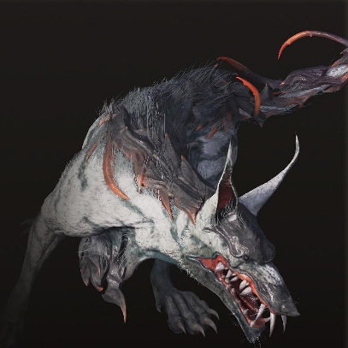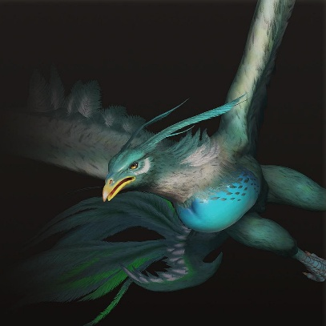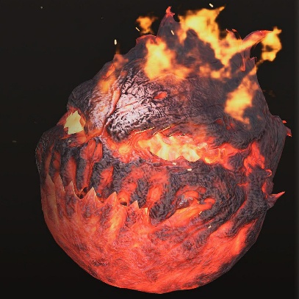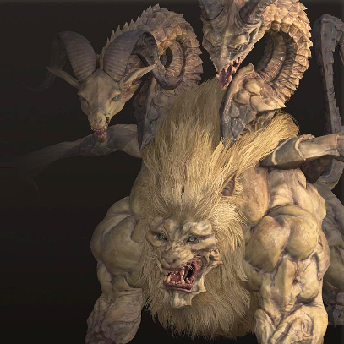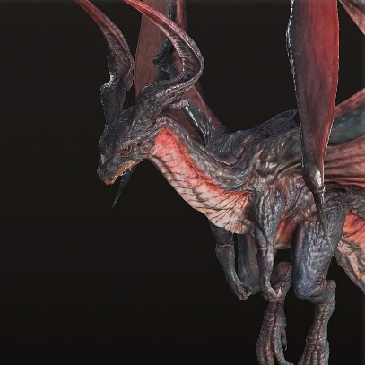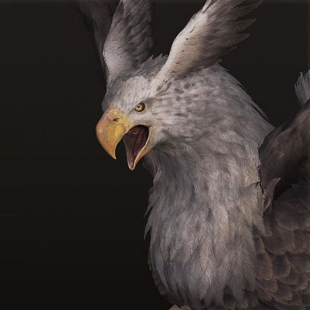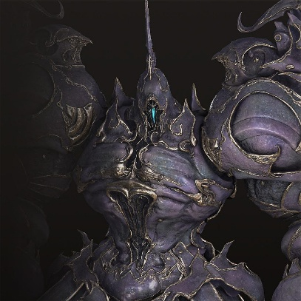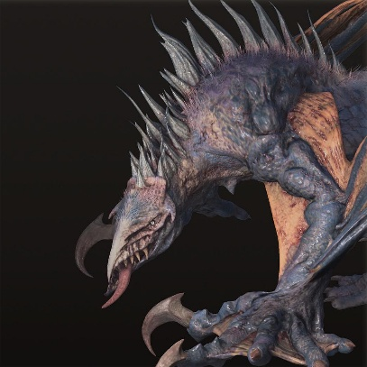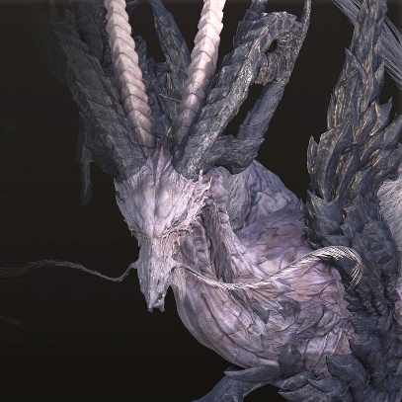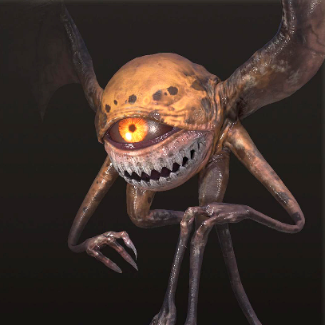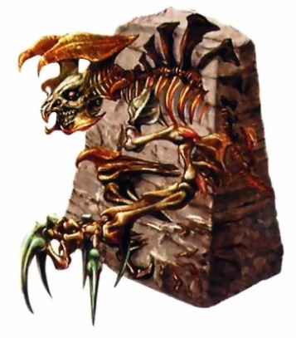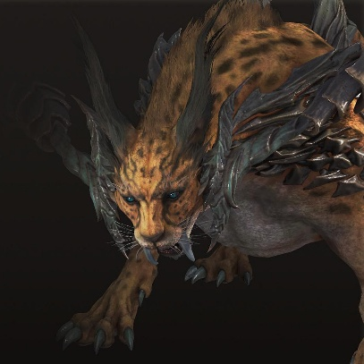

|  |
| --- |
| Dullahan | Final Fantasy Wiki | FandomDragon Squelette | Wiki OverLord | Fandom |

